Trường Tiểu học Tứ Cường
GIÁO ÁN DỰ THI GIÁO VIÊN GIỎI CẤP TRƯỜNG
Năm học 2024-2025
Họ và tên gv dự thi: Trương Thu Thủy
Tổ:4+5
Công nghệ
SỬ DỤNG QUẠT ĐIỆN (T3)
I. YÊU CẦU CẦN ĐẠT:
1. Năng lực đặc thù: Sau khi học, học sinh sẽ:
- Nêu được tác dụng và mô tả được các bộ phận chính của quạt điện.
- Nhận biết được sự khác nhau giữa các loại quạt điện trong gia đình với các các loại quạt điện nói chung.
- Nắm vững được tác dụng của các bộ phận chính của các loại quạt điện
- Có ý thức giữ gìn để sử dụng quạt được lâu bền
2. Năng lực chung.
- Năng lực tự chủ, tự học: Có biểu hiện chú ý học tập, tự giác tìm hiểu thông tin cho sẵn trong bài học.
- Năng lực giải quyết vấn đề và sáng tạo: Biết xác định vị trí các bộ phận của quạt điện, biết cách bảo quản và sử dụng theo cách riêng của mình.
- Năng lực giao tiếp và hợp tác: Có thói quen trao đổi, giúp đỡ nhau trong học tập; biết cùng nhau hoàn thành nhiệm vụ học tập; Có biểu hiện tích cực, sôi nổi và nhiệt tình trong hoạt động nhóm. Có khả năng trình bày, thuyết trình… trong các hoạt động học tập.
3. Phẩm chất.
- Phẩm chất chăm chỉ: Học tập và tìm hiểu về quạt điện để vận dụng vào cuộc sống hằng ngày.
- Phẩm chất trách nhiệm: Có ý thức bảo quản, sử dụng và giữ gìn sản phẩm công nghệ trong gia đình.
II. ĐỒ DÙNG DẠY HỌC
- GV: + Kế hoạch bài dạy, bài giảng Power point. hình ảnh trong bài 3
+ SGK, thiết bị, đồ dùng dạy học: quạt điện.
- HS: SGK

III. HOẠT ĐỘNG DẠY HỌC
Hoạt động của giáo viên |  | Hoạt động của học sinh
1. Khởi động:
- Mục tiêu:
+ Tạo không khí vui vẻ, khấn khởi trước giờ học.
+ Kiểm tra kiến thức đã học của học sinh ở bài trước.
- Cách tiến hành:
- GV tổ chức trò chơi:“Ô cửa bí mất” để khởi động bài học.  - GV Nêu luật chơi: có 4 ô cửa, mỗi ô cửa chứa 1 câu hỏi, trả lời đúng câu hỏi sẽ mở được 1 ô cửa, trả lời đúng ô cửa sẽ biết bí mật đằng sau các ô cửa. Gv chiếu trò chơi trên màn hình  - GV tổ chức chơi  - GV Nhận xét, tuyên dương.  - GV dẫn dắt vào bài mới |  | - HS quan sát và lắng nghe cách chơi.  - Các nhóm chơi  - HS lắng nghe, tuyên dương.
2. Khám phá. Các bộ phận chính của quạt điện, cách sử dụng quạt điện
- Mục tiêu: + Nhận biết và Mô tả được các bộ phận chính của quạt điện, sử dụng quạt đúng cách
- Cách tiến hành:
Hoạt động 1: Các bộ phận chính của quạt điện  1.1. Tìm hiểu các bộ phận chính của quạt điện.(Nhóm đôi)  - GV gọi HS đọc yêu cầu của bài  - GV tổ chức hoạt động nhóm đôi để thực hiện nhiệm vụ: Quan sát hình trong mục 3 trang 17 SGK, hãy chỉ và nêu chức năng từng bộ phận chính của quạt điện.  - GV theo dõi quan sát hỗ trợ  - GV mời một số nhóm HS trình bày kết quả thảo luận của nhóm mình.  - GV yêu cầu 1 HS chỉ vào từng bộ phận chính của quạt, còn HS kia đọc tên và nêu tác dụng của bộ phận đó.  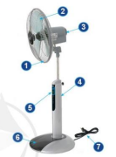  GV và HS chốt kiến thức về các bộ phận chính của quạt điện gồm: lồng quạt, cánh quạt, hộp động cơ (bầu quạt), thân quạt, bộ phận điều khiển, đế quạt, dây nguồn.  - GV mời các HS khác nhận xét, bổ sung.  Gv chốt nội dung. Gọi HS nhắc lại các bộ phận chính của quạt điện. |  | - 1 HS đọc yêu cầu bài.  - HS thảo luận nhóm đôi.  + Quan sát hình trong mục 3 trang 17 SGK.  + Hãy chỉ và nêu chức năng từng bộ phận chính của quạt điện.  - Đại diện nhóm lên trình bày.  - HS nhắc lại.
1.2. Luyện tập: chơi trò chơi “Ai Nhanh – Ai đúng”  - Chia lớp thành 3 đội chơi( 3 tổ), viết tên các bộ phận chính của quạt điện.  - Cách chơi: + Thời gian: 2 phút  + Đại diện 3 tổ lên viết tên các bộ phận của quạt  + Hết thời gian, đội nào viết được chính xác nhiều tên bộ phận của quạt treo tường thì đội đó thắng.  Yêu cầu: Viết theo số thứ tự các bộ phận chính của quạt treo tường.  GV gọi đại diện một nhóm lên trình bày, các nhóm khác lắng nghe và nhận xét.  - GV đánh giá, nhận xét trò chơi.  - Gv chốt nội dung bài. |  | - 1 HS đọc yêu cầu bài.  - HS lắng nghe luật chơi.  - Học sinh tham gia chơi:  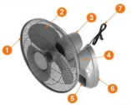  - HS lắng nghe, nhận xét.
Hoạt động 2. Sử dụng quạt điện  2.1. Tìm hiểu cách sử dụng điện  - GV chia sẻ video đoạn hội thoại trong mục 4 trang 18 SGK và nêu câu hỏi. Sau đó mời học sinh quan sát và trình bày kết quả.  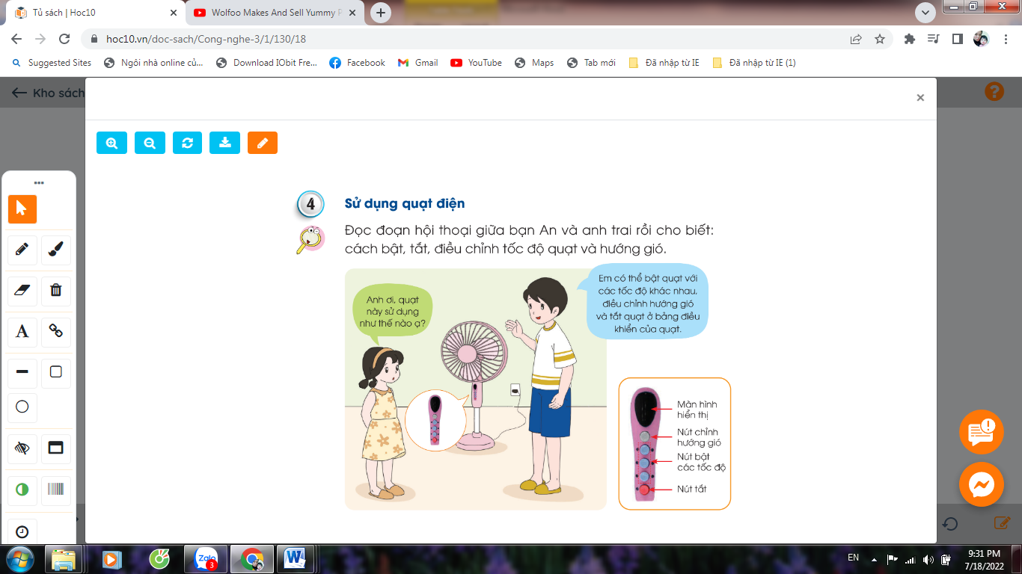  + Nêu cách sử dụng quạt (Cách bật, tắt, điều chỉnh tốc độ quạt và hướng gió)  - GV mời các nhóm nhận xét.  - GV nhận xét chung, tuyên dương.  - GV chốt HĐ1 và mời HS đọc lại.  *Kết luận: Quạt điện có nhiều loại khác nhau. Muốn bật, tắt, điều chỉnh tốc độ, hướng gió ở bảng điều khiển quạt. |  | - Học sinh đọc yêu cầu bài, thảo luận và trình bày:  + Có thể bật quạt với các tốc độ khác nhau, điều chỉnh hướng gió và tắt quạt ở bảng điều khiên quạt.  - Đại diện các nhóm nhận xét.  - Lắng nghe rút kinh nghiệm.  - 1 HS nêu lại nội dung HĐ1
2.2. Trình tự các thao tác sử dụng quạt điện. (làm việc nhóm)  - GV tổ chức trò chơi “Ai nhanh hơn”: GV phát các nhóm thẻ màu về trình tự thao tác sử dụng quạt điện và thứ tự các bước. HS dùng thẻ màu và thứ tự các bước để xếp đúng trình tự thao tác sử dụng quạt điện lên bảng. Nhóm nào làm đúng và nhanh nhất sẽ được khen, thưởng.  - GV mời các nhóm khác nhận xét.  - GV nhận xét chung, tuyên dương.  - GV chốt HĐ2 và mời HS đọc lại.  * Kết luận: Các bước sử dụng quạt điện:  + Đặt quạt -> Bật quạt ->Điều chỉnh tốc độ quạt và hướng gió->Tắt quạt  * Liên hệ GD HS: Vì sao phải tắt quạt khi không sử dụng? |  | - Học sinh thực hiện theo hướng dẫn.  - Đại diện các nhóm nhận xét.  - Lắng nghe rút kinh nghiệm.  - HS trả lời cá nhân: Để tiết kiệm điện, tránh nguy cơ chập cháy, hư hại quạt.
3. Thực hành.
- Mục tiêu: Vận dụng kiến thức đã học thực hành các thao tác sử dụng quạt
- Cách tiến hành:
- Gv đặt 1 chiếc quạt và yêu cầu 1-2 hs lên thưc hành thao tác sử dụng quạt  - Gv nhận xét, chốt kiến thức | - Hs thực hiện  - Hs quan sát
4. Vận dụng.
- Mục tiêu:
+ Củng cố những kiến thức đã học trong tiết học để học sinh khắc sâu nội dung.
+ Vận dụng kiến thức đã học vào thực tiễn.
+ Tạo không khí vui vẻ sau khi học sinh bài học.
- Cách tiến hành:
- GV hỏi củng cố bài qua các câu hỏi  - Nhận xét sau tiết dạy, dặn dò về nhà chuẩn bị bài cho tiết sau. |  | - HS trả lời.  - HS lắng nghe, nhận xét.

